Лабораторная работа № 2
«Решение системы линейных уравнений итерационным методом и методом Гаусса-Зейделя»

Цель работы
Закрепление знаний и умений по нахождению решений систем линейных уравнений различными способами.
Пояснения к работе
Дана система n алгебраических уравнений с n неизвестными A*X=B
Численные методы решения систем линейных уравнений делятся на прямые и итерационные. Прямые методы используют конечные соотношения для вычисления неизвестных. Эти методы сравнительно просты и пригодны для широкого класса систем. Недостатки: требуют хранения в памяти ЭВМ сразу всей матрицы A. При больших порядках системы расходуется много места в памяти и накапливается вычислительная погрешность. Кроме того, существенно возрастает время вычисления вектора X. Поэтому прямые методы обычно применяют при небольших порядках системы (n<200). Примеры прямых методов - метод определителей Крамера, метод Гаусса-Зейделя.
Итерационные методы основаны на последовательных приближениях. Задается некоторое приближенное значение вектора X – начальное приближение. Затем с помощью некоторого алгоритма проводится первый цикл вычислений – итерация, в результате которого получается новое приближение вектора X. Итерации проводятся до получения решения с заданной точностью. Алгоритм решения систем линейных уравнений здесь более сложен, чем у прямых методов. Не всегда выполняется условие сходимости. Однако, в ряде случаев итерационные методы предпочтительнее. Они требуют хранения в памяти ЭВМ не всей матрицы A, а лишь нескольких векторов. Вычислительная погрешность практически не накапливается. Поэтому итерационные методы применимы и для больших порядков системы. Пример - метод простой итерации.
Задание
Решить систему линейных уравнений методом Гаусса, итерационным методом и методом Гаусса-Зейделя. При необходимости преобразовать систему к диагонально преобладающему виду. Сделать оценку количества итераций для итерационных методов, сравнить. Задание по вариантам. Номер варианта – номер студента в списке группы. ε=0.001

1. 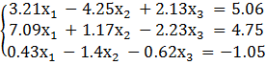  3. 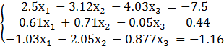  5. 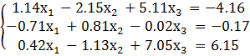  7. 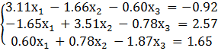  9.  11. 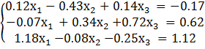  13. 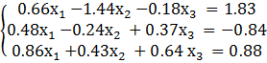  15. 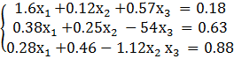  17. 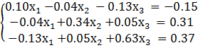  19. 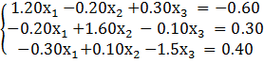 | 2. 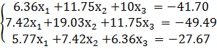  4. 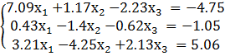  6. 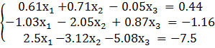  8. 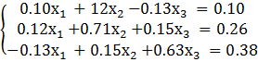  10. 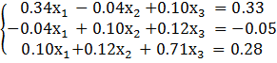  12. 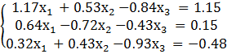  14. 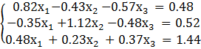  16. 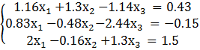  18. 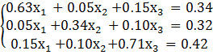  20. 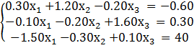
Содержание отчета
1. Тема и цель лабораторной работы;
2. Вариант задания на лабораторную работу;
3. Краткие теоретические сведения и описание алгоритма работы программы в виде блок схемы;
4. Расчетные данные (таблицы);
5. Листинг разработанной программы с подробными комментариями;
6. Результаты работы программы;
7. Выводы.

